МИНИСТЕРСТВО ПРОСВЕЩЕНИЯ РОССИЙСКОЙ ФЕДЕРАЦИИ
ФГБОУ ВО АЛТАЙСКИЙ ГОСУДАРСТВЕННЫЙ ПЕДАГОГИЧЕСКИЙ УНИВЕРСИТЕТ

Институт информационных технологий
И физико-математического образования
Кафедра информационных технологий

Направление подготовки: 09.03.03 Прикладная информатика
Профиль подготовки: Информационное обеспечение бизнес-процессов

Лабораторная работа №1

Тема: Изучение базовых команд Linux

Выполнил: студент 3 курса, гр.3315д
Вечерук.И.В.
_________________________
^{(подпись)}
Преподаватель:
Ушаков. А.А
________________________
^{(подпись)}
Оценка: __________________
Дата: ____________________

Барнаул – 2026

Цель работы
Первичное знакомство с командным интерпретатором. Изучение базовых команд операционной системы Linux.
Ход работы
1. Работа с командами pwd, cd, ls
С помощью команды man были изучены возможности команд pwd, cd и ls.
Команда pwd используется для отображения текущего состояния рабочего каталога.
Команда cd предназначена для перехода между каталогами.
Команда ls используется для просмотра содержимого каталогов.
Был выполнен переход в корневой каталог / и просмотрено его содержимое.
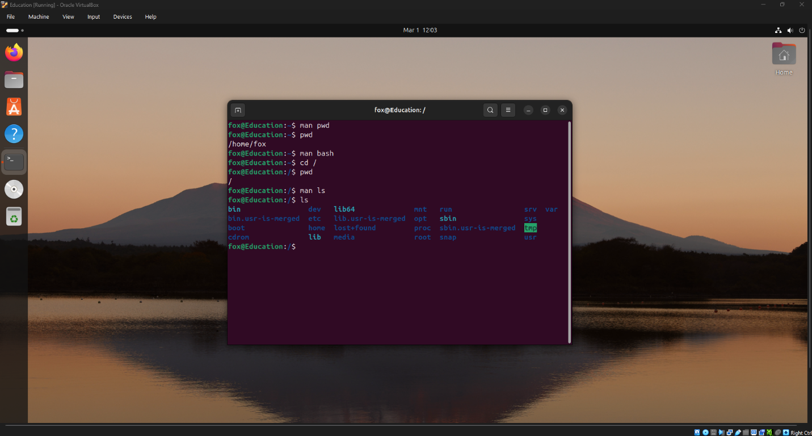Рисунок 1 – Просмотр содержимого корневого каталога

2. Создание каталогов и файлов
В домашнем каталоге был создан каталог test с помощью команды mkdir.
В каталоге test был создан подкаталог test2.
В каталоге test2 создан файл text с помощью команды touch.
Файл text был переименован в textSIT с помощью команды mv.
Создана копия файла textSIT под именем copy.txt с помощью команды cp.
Созданы жесткая ссылка link и символическая ссылка simlink на файл copy.txt с помощью команды ln.
Результаты были просмотрены с помощью команды ls -la.
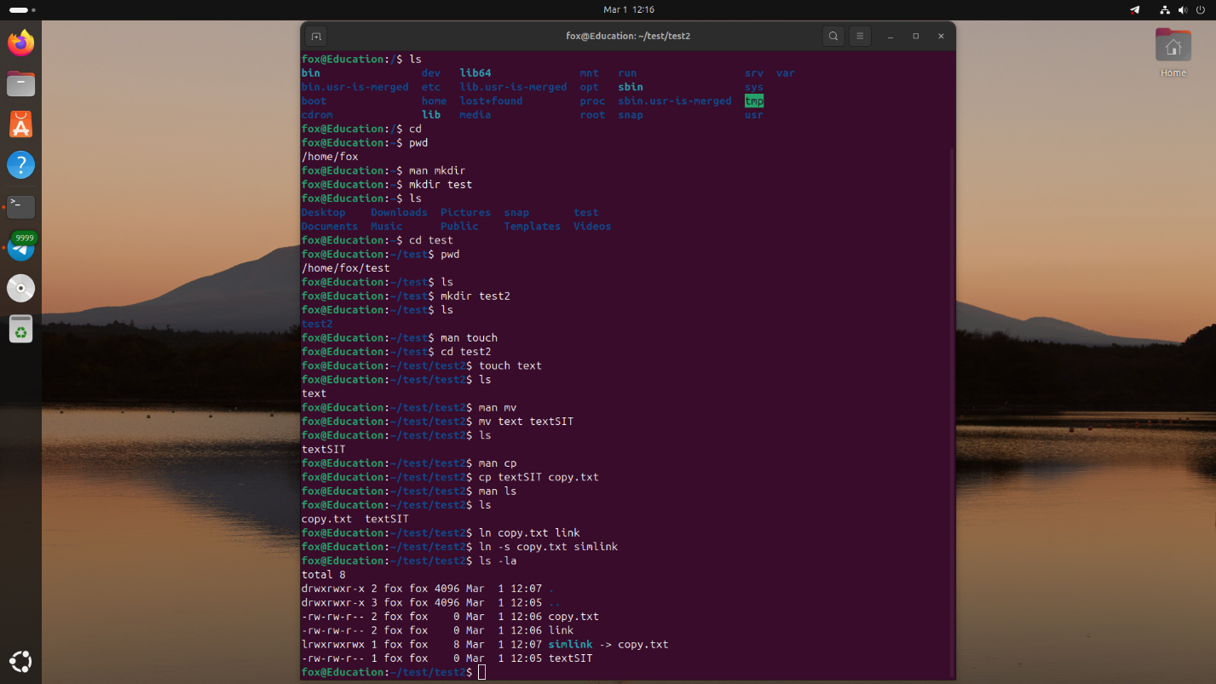Рисунок 2 – Результат выполнения команд и создание ссылок

3. Удаление файлов и каталогов
Созданные файлы и ссылки были удалены с помощью команды rm.
Каталоги test2 и test были удалены с помощью команды rmdir.
После удаления была выполнена проверка отсутствия созданных объектов.
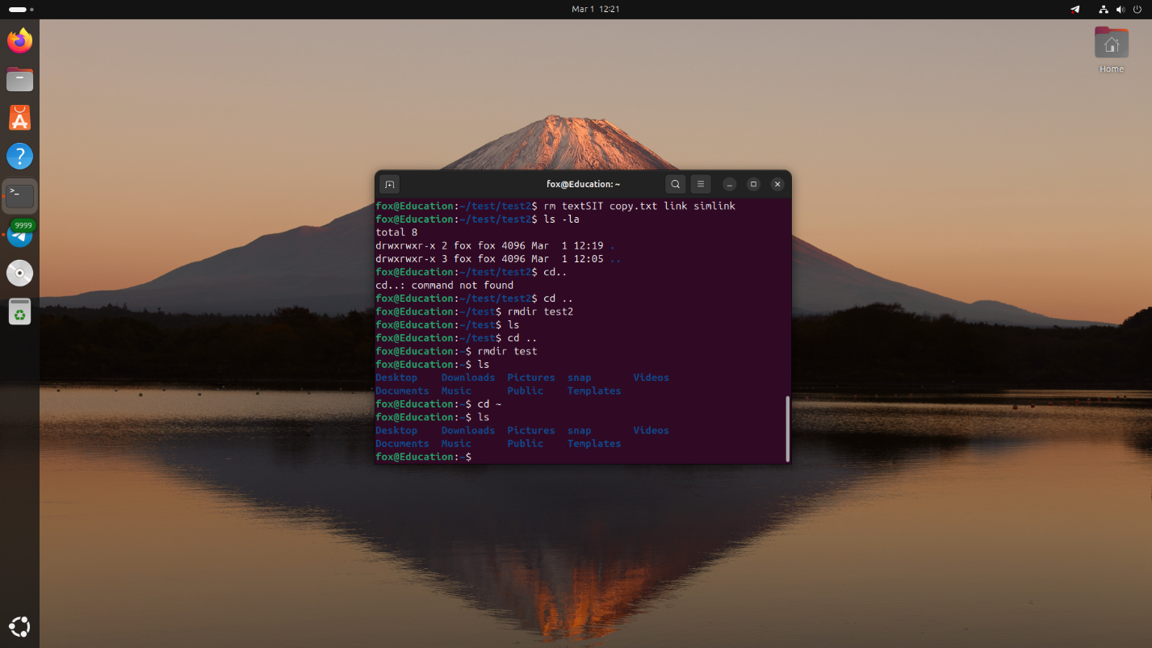Рисунок 3 – Удаление файлов и каталогов
Вывод
В ходе выполнения лабораторной работы были изучены основные команды Linux для работы с файловой системой. Были основаны операции навигации по каталогам, создание и удаление файлов и каталогов, копирование и переименование файлов, а также создание жестких и символических ссылок. Полученные навыки являются базовыми для дальнейшей работы в операционной системе Linux.

